Practica 1 lógica 3

Manual de usuario

1. Primeros pasos

Para comenzar a usar la aplicación primero debe de abrir el archivo de texto que desea usar, podrá acceder fácilmente a esta opción desde el menú de la parte superior en la opción file, desde allí podrá abrir el texto con el cual desea trabajar.

Una vez abierto su documento podrá efectuar sobre él varias opciones provenientes del menú en la parte superior tan solo desplegando las diferentes pestañas de este.

1. Menú de opciones

2.1) File

Desde esta opción podrá abrir cualquier archivo de texto con el que desee trabajar para poder acceder al resto de opciones que ofrece la aplicación, desde aquí también podrá guardar el archivo de texto y darle la ubicación que desee para esto así como cerrar la aplicación.

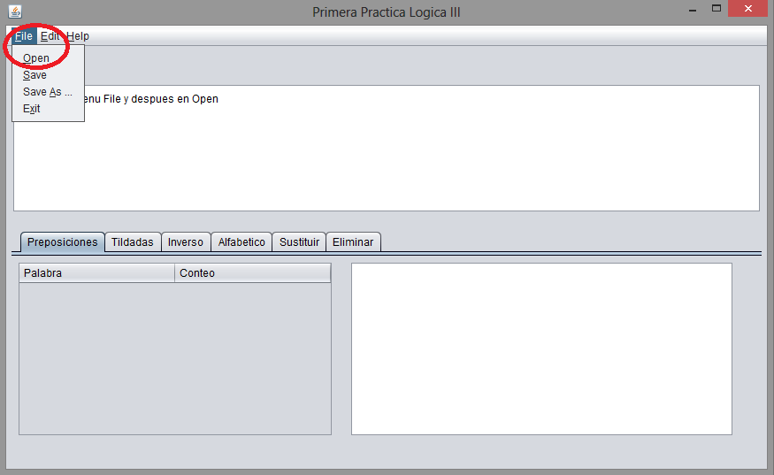

2.2) Edit.

Desde esta opción podrá hacerse todo tipo de modificaciones al texto seleccionado, para así poder modificar su contenido antes de usar las alternativas que ofrece la aplicación, entre ellas podrá encontrar las siguientes opciones

2.2.1) Cut.

En esta alternativa podrá cortar fragmentos del texto que no desea utilizar.

2.2.2) Copy.

Aquí podrás seleccionar una parte del texto y copiarla para usarla en cualquier lugar del mismo.

2.2.3) Paste

Con esta opción podrá pegar palabras u oraciones que hayan sido cortadas o copiadas de este o cualquier otro texto y agregarlas al mismo.

2.2.4) Delete.

Aquí podrás borrar un segmento del texto que no desees utilizar en el desarrollo de la aplicación.

* 1. Help.

Aquí podrás recibir información básica sobre cómo funcionan algunas de las alternativas que ofrece la aplicación.

1. Pantalla principal

En esta pantalla se encontrara siempre disponible el texto original que fue seleccionado para ser trabajado, sin importar las modificaciones que se le haga con los métodos que ofrece la aplicación este siempre el mismo y estará presente allí.

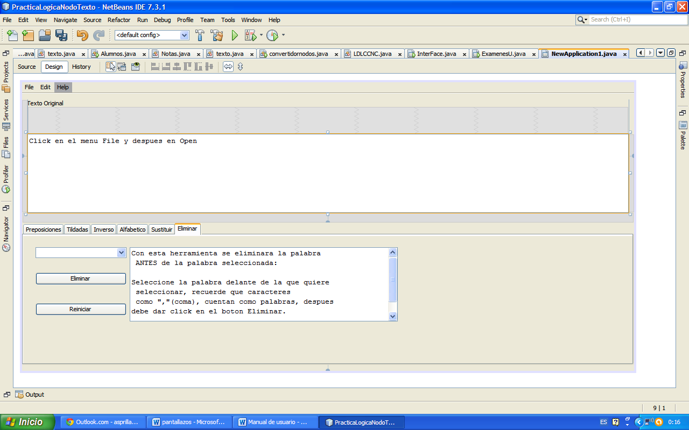

4) Menú de pestañas

En estas pestañas encontraras todo lo que esta aplicación te ofrece, la información que esta te puede proporcionar y los cambiar que puedes hacerle al texto una vez haya sido seleccionado.

4.1) Preposiciones

Es esta ventana del menú de pestañas podrás ver las preposiciones presentes en el texto seleccionado así como el número que se repite cada una de estas.

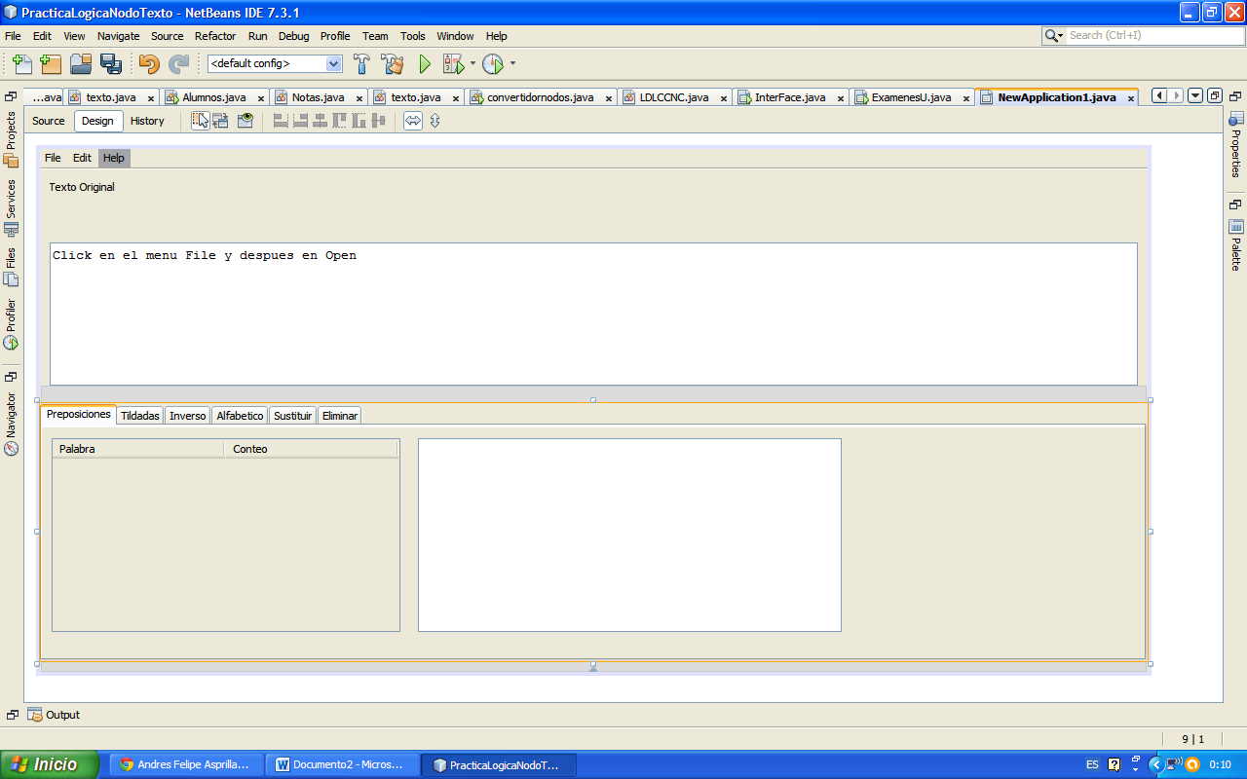

4.2) Tildadas

Aquí el usuario podrá visualizar las palabras que se encuentren tildadas en el texto así como el número de veces que cada una de estas se repita dentro del mismo.

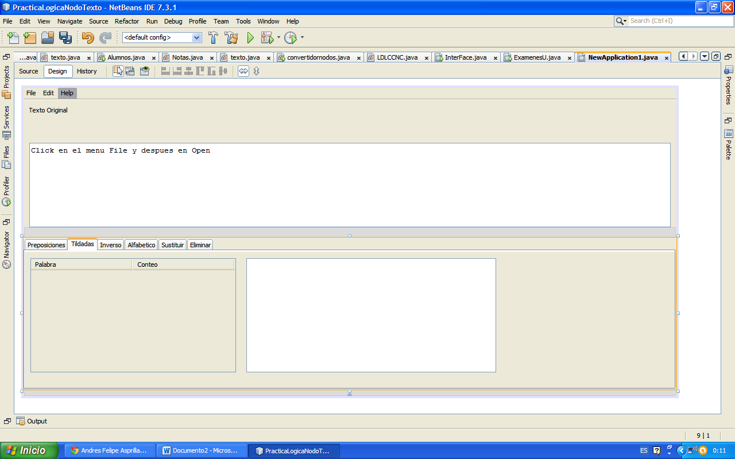

4.3) Inverso

En esta ventana aparece el texto en sentido contrario, en otras palabras las últimas palabras de este se colocaran al principio de una en una para así poder formar el inverso del texto.

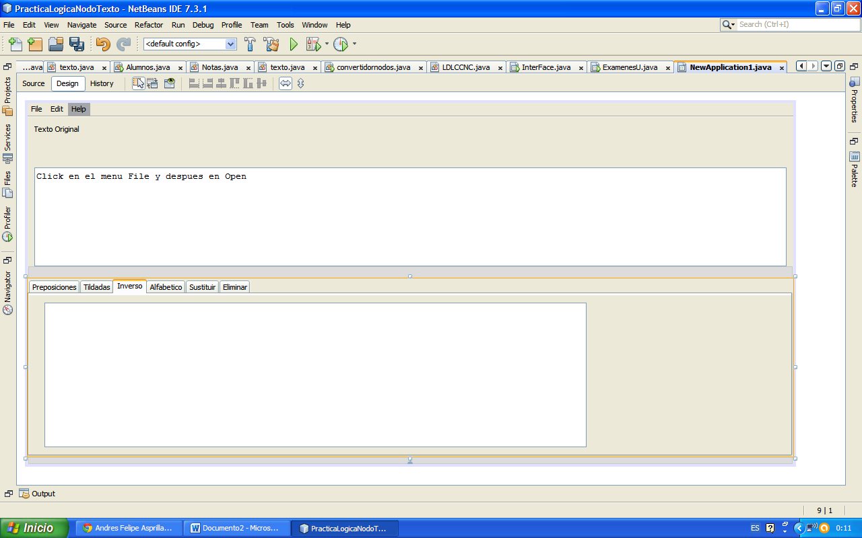

4.4) Alfabético

Esta ventana ofrece al usuario una vista de todas las palabras presentes en el texto ordenadas alfabéticamente y también ver el número de veces que cada una de estas se repite en el documento.

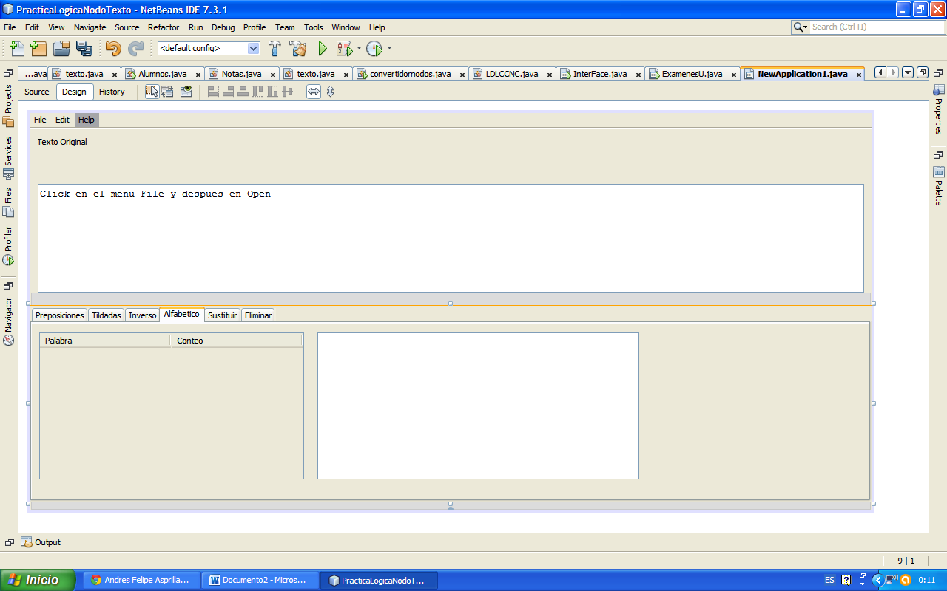4.5) Sustituir

Aquí el usuario tendrá la opción de sustituir cualquier palabra que se encuentre presente en el texto por una de su elección, dicha palabra ocupara el lugar de la original en todas las posiciones en la que esta aparezca, también desde esta pestaña el usuario tendrá la opción de reiniciar el texto.

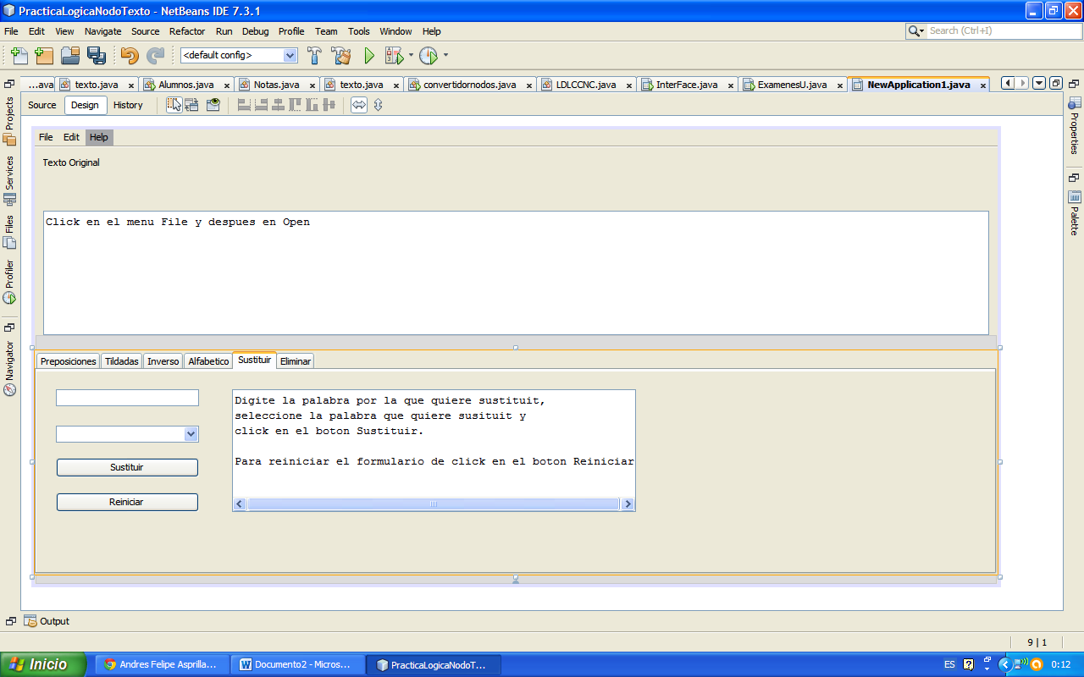

4.6) Eliminar

En esta pestaña el usuario podrá eliminar cualquier palabra presente en el texto, solo debe colocar la palabra que desea eliminar y pulsar el botón “eliminar”, la palabra elegida será porrada en todas las posiciones en la que aparezca dentro del texto, aquí también se dispone de la opción de reiniciar.

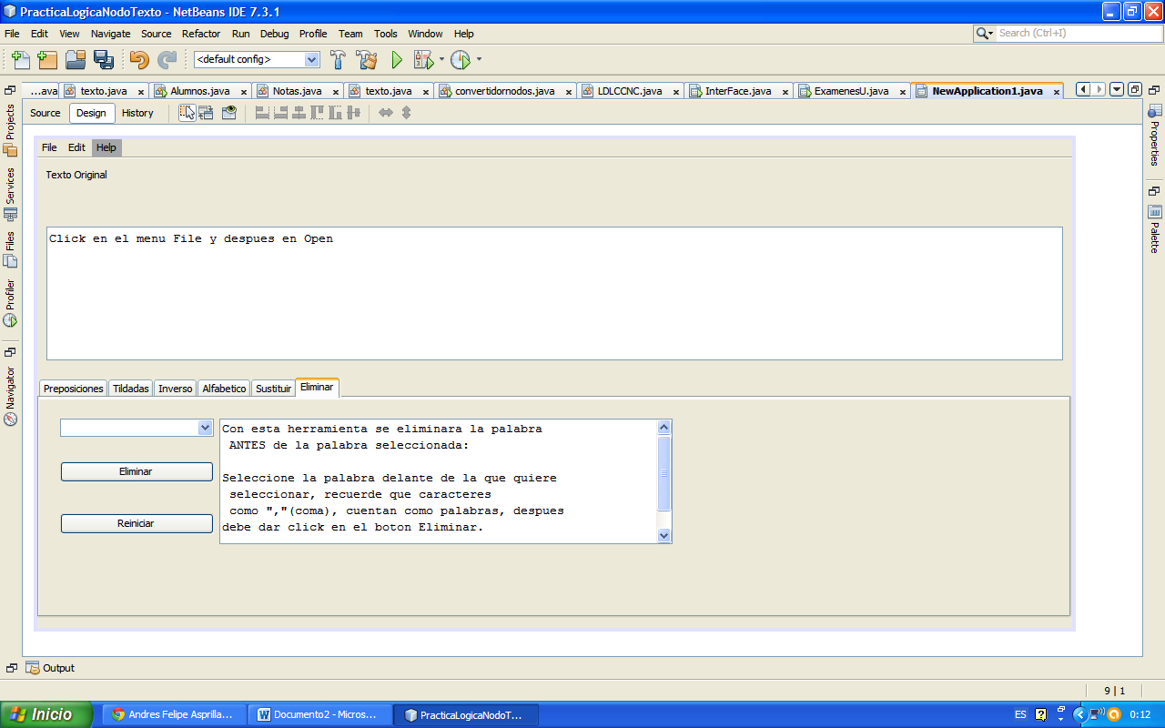

Estas son todas las opciones que la aplicación le ofrece a sus usuarios, con esta guía podrá usar al máxima esta aplicación luego de haber comprendido la información que esta ofrece y las alternativas que le da al usuario para modificar su documento; ojala esta aplicación le haya cumplido con sus expectativas y le sea de utilidad en el futuro, úsela bien.